Основна тематика і мови конференції:
- Життєвий шлях видатного науковця, засновника землеробської механіки П.М. Василенка.
- Стан та перспективи розвитку сучасної землеробської механіки.
- Механіко-технологічні процеси, робочі органи та машини для рослинництва.
- Технології точного землеробства та інші ресурсозберігаючі технології.
- Гідро-, електро- та пневмоприводи мобільної сільськогосподарської техніки.
- Технічний сервіс та інженерний менеджмент.
- Механіко-технологічні процеси, робочі органи та машини для тваринництва.
- Автоматизація, ІТ та енергетика в АПК.
- Зрошуване землеробство: проблеми та перспективи.
- Інтеграція аграрної освіти, науки, виробництва.
Мови конференції – українська, англійська, російська.
Прийняття та публікація тез і статей:
За рішенням оргкомітету конференції та редакційної колегії наукові тези і статті учасників будуть опубліковані, відповідно, в збірнику тез конференції та збірнику наукових праць «Вісник аграрної науки Причорномор'я».
Організатори запропонують учасникам конференції сувенірну продукцію, програму, збірники тез і статей. Проживання і харчування оплачуються учасниками.
До 1 жовтня 2019 року необхідно надіслати на адресу оргкомітету:
- картку реєстрації учасника конференції (в електронній формі);
- матеріали статті (в електронній формі);
- матеріали тез доповідей (в електронній формі).
Зміст тез і статей повинен відповідати тематиці конференції. Мова статті – українська, російська або англійська. У ній повинні бути представлені такі рубрикації: УДК, назва статті, ПІБ автора(ів), назва організації, анотація, ключові слова, постановка проблеми, аналіз останніх досліджень, мета досліджень, результати досліджень, висновок, список літератури, анотація на російській та англійській мовах. Оформлення: розмір паперу – А4, поля – 2,0×2,0×2,0×2,0 см, Times New Roman Cyr, 14 pt, інтервал – 1,0, відступ – 1,25 см, об’єм – 10-12 сторінок (без урахування анотацій та списку використаних джерел), – до 2 сторінок (тези). Мова тез – за вибором учасника конференції.
Порядок роботи конференції:
17 жовтня
9⁰⁰ – Реєстрація учасників
(навч. корпус № 5 МНАУ, хол І поверху);
10³⁰ – Урочисте відкриття та презентація ІІІ черги системи зрошення сільськогосподарських культур (ННПЦ МНАУ);
11⁰⁰ – Презентація точного землеробства під час посіву озимого ячменю (ННПЦ МНАУ);
14⁰⁰ – Урочисте відкриття конференції
14²⁰ – Пленарне засідання конференції
(навч. корпус № 5 МНАУ, ІІІ поверх, ауд. 301);
17⁰⁰ – Культурна програма.
18 жовтня
10⁰⁰ – Засідання секцій конференції
(ГНК та навч. корпуси №1, №2, № 5 МНАУ);
14⁰⁰ – Відвідування історичних місць, пов’язаних із життєдіяльністю вченого із світовим ім’ям П. М. Василенка
(с. Мигія Первомайського району)
16⁰⁰ – Дружнє спілкування
19 жовтня
10⁰⁰ – Заключне пленарне засідання
(навч. корпус № 5МНАУ, ІІІ поверх, ауд. 301).
13⁰⁰ – Від’їзд
Регламент роботи
Доповіді на пленарному засіданні – до 20 хвилин
Доповіді на засіданнях секцій – до 10 хвилин

Форма участі:
очна, заочна, відвідувач

Адреса оргкомітету для листування
та надсилання матеріалів:
Проф. Новікову Олександру Євгеновичу
МНАУ, вул. Георгія Гонгадзе, 9
м. Миколаїв, 54020, Україна
Тел.(факс): +380(512) 34-41-72.
Web-сайт: http://mnau.edu.ua.
E-mail: marchenkodd@mnau.edu.ua
Секретар оргкомітету Дмитро Марченко
Міністерство освіти і науки України
Миколаївський національний аграрний університет

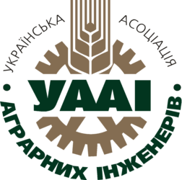
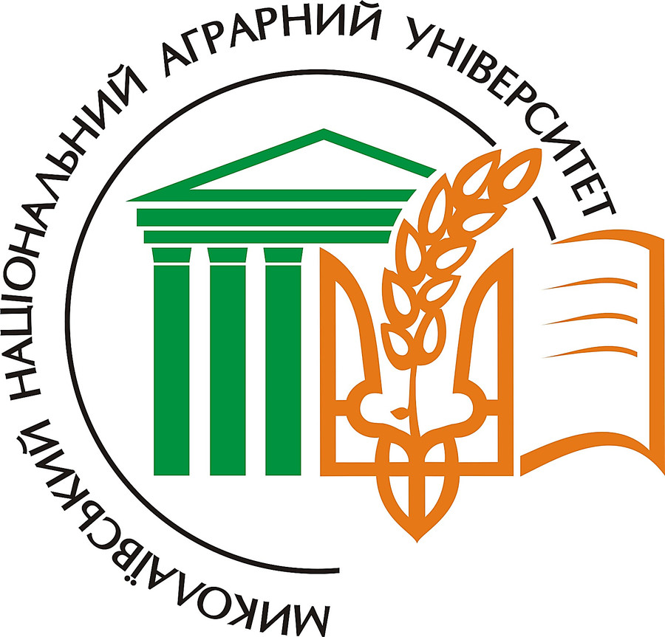

Запрошення
ХX міжнародна наукова
конференція
«Сучасні проблеми
землеробської механіки»,
присвячена
119-й річниці з дня народження
академіка Петра Мефодійовича Василенка

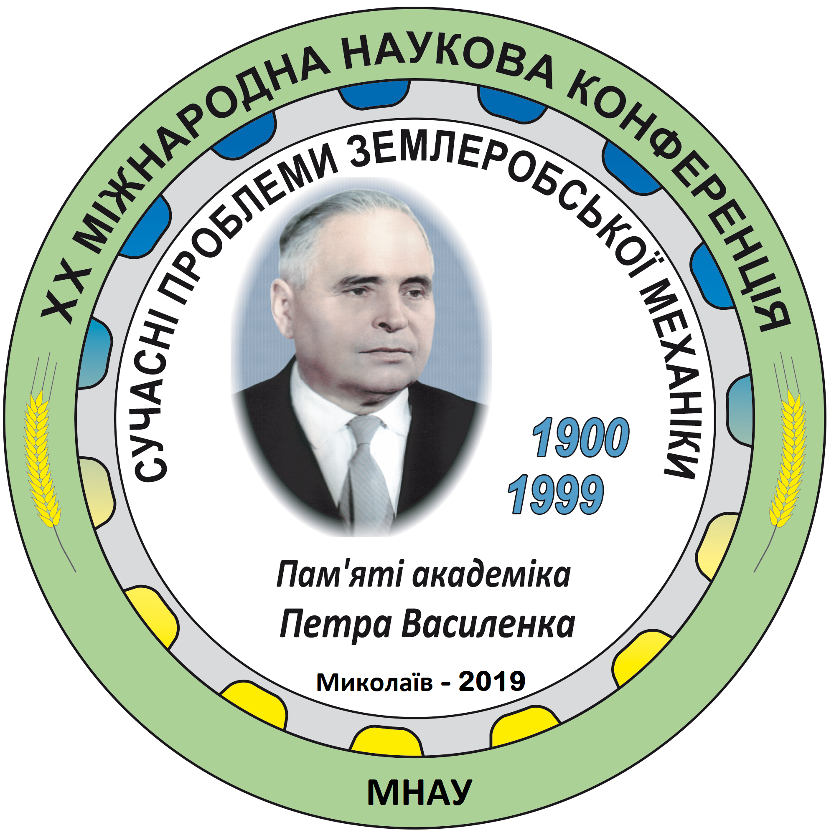

Миколаїв
17–19 жовтня 2019 р.

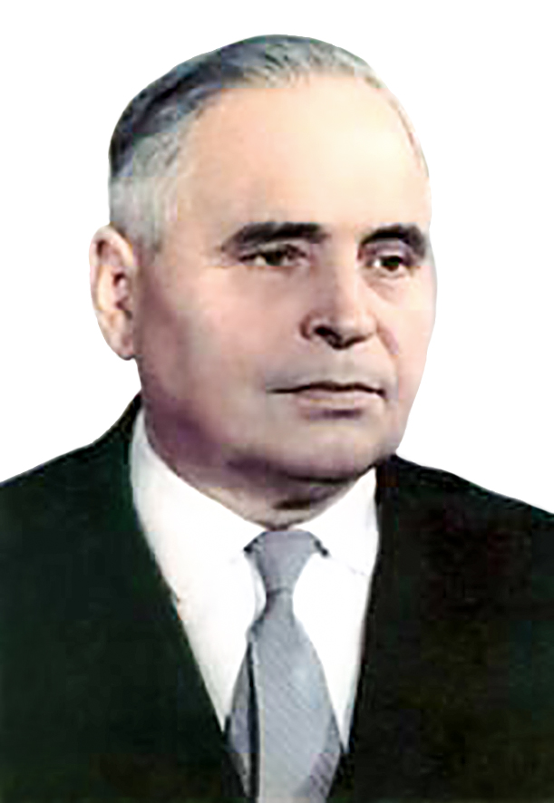
119

Академік
Петро
Мефодійович
Василенко

1900-1999

Шановний
Григорію Миколайовичу!
17 жовтня 2019 року виповнюється
119 років з дня народження видатного вченого
в галузі землеробської механіки, уродженця Миколаївської області, академіка ВАСГНІЛ, РАСГН, НААН України,
чл.-кор. НАНУ, д.т.н., професора
Петра Мефодійовича Василенка
Миколаївський національний аграрний університет запрошує Вас до участі у роботі ХX Міжнародної наукової конференції «Сучасні проблеми землеробської механіки», присвяченій 119-й річниці з дня народження видатного вченого у галузі землеробської механіки, академіка ВАСГНІЛ, РАСГН, НААН України, чл.-кор. НАНУ, д.т.н., професора Петра Мефодійовича Василенка, що відбудеться 17–19 жовтня 2019 року.
Президія конференції:
Шебанін В.С. - д.т.н., проф., академік НААН, заслужений діяч науки і техніки України, ректор МНАУ, голова.
Ніколаєнко С.М. - д.п.н., проф., член-кор. НАПН, ректор Національного університету біоресурсів і природокористування України (НУБіП), співголова.
Гадзало Я.М. - д.с.-г.н, академік НААН, президент Національної академії аграрних наук України.
Гіршфельд А.М. - президент АТ «У.П.Е.К.».
Войтюк Д.Г. - к.т.н., проф., член-кор. НААН, заслужений працівник народної освіти УРСР, професор кафедри НУБіП України, співголова.
Адамчук В.В. - д.т.н., проф., академік НААН, заслужений діяч науки і техніки України, головний науковий секретар НААН.
Іванишин В.В. - д.е.н., проф., заслужений працівник сільського господарства України, ректор ПДАТУ.
Іщенко Т.Д. - к.п.н., проф., в.о. директора ДУ «Науково-методичний центр вищої та фахової передвищої освіти».
Калетнік Г.М. - д.е.н., проф., академік НААН, президент ВНАУ.
Кобець А.С. - д.н. з держ. упр., проф., заслужений працівник освіти України, ректор ДДАЕУ.
Кравчук В.І. - д.т.н., проф., член-кор. НААН, заслужений працівник сільського господарства України, директор ДНУ «УкрНДІПВТ ім. Л. Погорілого».
Кюрчев В.М. - д.т.н., проф., заслужений працівник освіти України, ректор ТДАТУ.
Нанка О.В. - к.т.н.., ректор ХНТУСГ імені Петра Василенка.
Войтов І.В. - д.т.н., проф., ректор БГТУ (Республіка Білорусь).
Вожегова Р.А. - д.с.-г.н, проф., член-кор. НААН, директор Інституту зрошуваного землеробства НААН України.
Кормишкін Ю.А. - д.е.н., генеральний директор ТОВ «СП «Південна аграрно-експортна компанія», голова постійної комісії з питань розвитку АПК Миколаївської обласної ради.
Пінчук В.В. - генеральний директор представництва компанії «Ландтех».
Іванова Н. В. - к.е.н, директор ТОВ «Золотий колос», голова постійної комісії з питань освіти і науки Миколаївської обласної ради.
Садрідінов Т.Ш. - директор ТОВ «С-Росток».
Новіков О.Є. - д.е.н., проф., проректор з наукової роботи МНАУ.
Сімсон Е.А. - д.т.н., проф., академік АІНУ, заслужений діяч науки і техніки України, лауреат Державної премії України, директор з досліджень та розробок АТ «У.П.Е.К.».
Гавриш В.І. - к.т.н., проф., завідувач кафедри тракторів та сільськогосподарських машин, експлуатації і технічного сервісу МНАУ.
Карпенко М.Д. - директор Наукового парку МНАУ «Агроперспектива».
Salimzoda Amonullo Fajzullo - д.с.-г.н., проф., член-кор. ТАСХН, ректор Таджикського аграрного університету ім. Ш. Шотемура (Таджикістан).
Eric Veulliet – проф., президент Університету прикладних наук Вайнштефан-Триздорф (Німеччина).
Eugeniusz Krasowski - д.т.н., проф., Польська академія наук відділ в Любліні (Польща).
Ralf Schlauderer - проф., Університет прикладних наук Вайнштефан-Триздорф (Німеччина).
Aigars Andersons - проф., Відземський університет прикладних наук (Латвія).
Viia Melbarde - директор департаменту бізнесу, Відземський університет прикладних наук (Латвія).
Antonina Kalinichenko - д.с.-г.н., проф., Інститут технічних наук Опольського університету (Польща).
Virendra K. Vijay - проф., керівник Центру розвитку сільських районів та технологій, Індійський технологічний інститут Делі (Індія).

